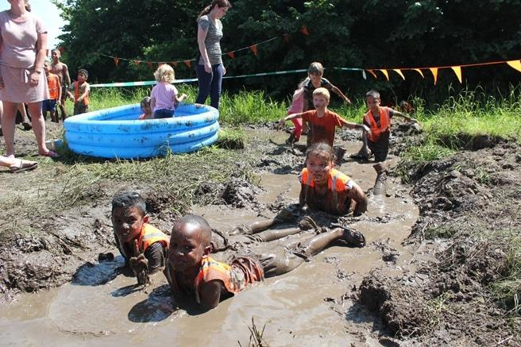
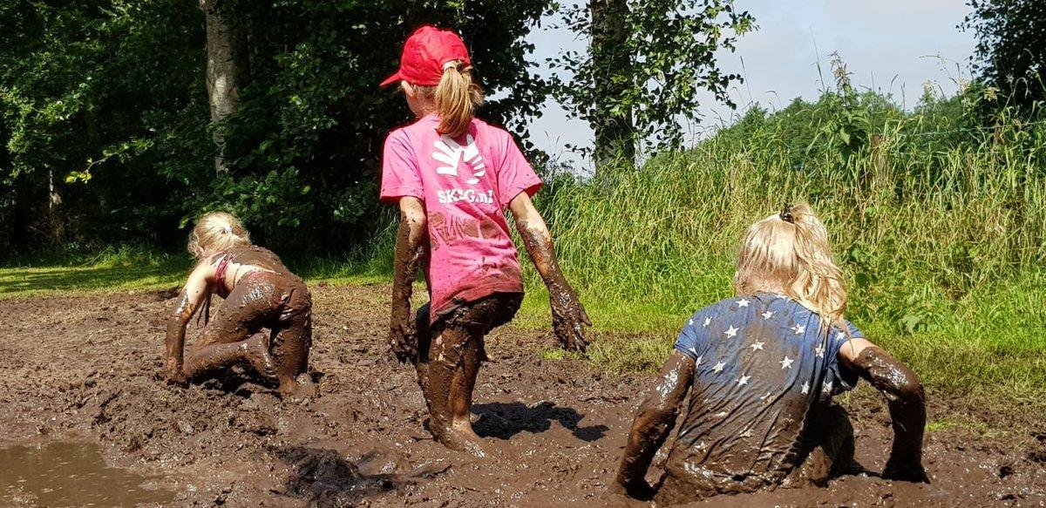
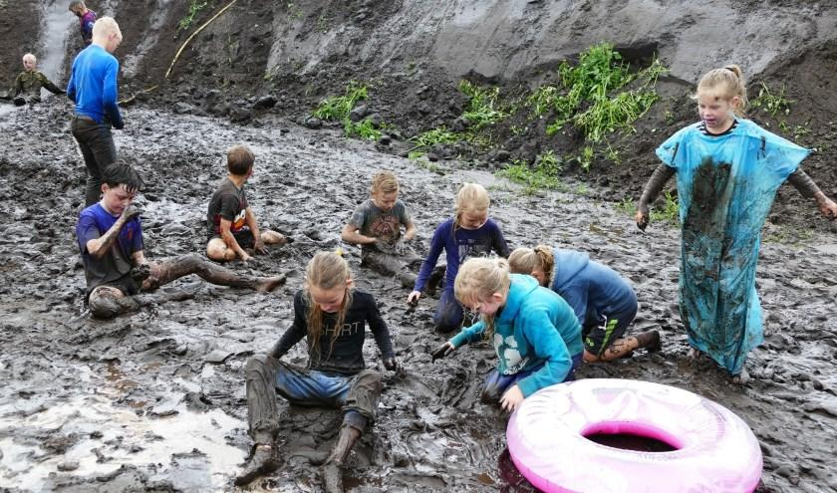

SKSG Modderdag
29 Juni 2020


Yasmee Alfons – Rianne Bekkema – Youri de Graaf – Matthijs Numan
Minor Eventmanagement
Samenwerking met SKSG
Inhoudsopgave

Hoofdstuk 1: Algemene gegevens 2
Hoofdstuk 2: Algemeen beeld 3
Hoofdstuk 3: Activiteiten 4
Hoofdstuk 4: Materiaal 6
Hoofdstuk 5: takenoverzicht 7
Hoofdstuk 6: Planning 8
Hoofdstuk 7: Plattegrond 11
Hoofdstuk 8: Marketing en PR 12
Bijlage 13
Aanmelden 13

Hoofdstuk 1: Algemene gegevens

Dit evenement wordt georganiseerd door 4 Eventury voor Stichting Kinderopvang Stad Groningen, afgekort SKSG. SKSG droomt van gelijke kansen voor álle kinderen, zodat ze het beste en het mooiste uit zichzelf kunnen halen.
4 Eventury bestaat uit vier studenten van de Hanzehogeschool. Yasmee, Rianne, Youri en Matthijs volgen de minor Eventmanagement. Wij streven naar een evenement wat een unieke beleving voor de deelnemer heeft en een spectaculaire ervaring oplevert. Wij streven ernaar om dit te combineren met een duurzaam karakter. Bij ons staat plezier, passie en beleving bovenaan en die kernwaarden willen we graag laten terugkeren in ons event.
4 Eventury:
Namen | Telefoonnummer | E-mail
Yasmee Alfons | 06 374 189 34 | y.k.alfons@st.hanze.nl
Rianne Bekkema | 06 153 422 36 | r.de.de.vries-bekkema@st.hanze.nl
Youri de Graaf | 06 374 313 48 | yo.de.graaf@st.hanze.nl
Matthijs Numan | 06 313 391 41 | m.p.numan@st.hanze.nl

Datum: 29 juni 2020
Tijd: 15:30 – 17:00
Locatie: Oranje SKSG
Doelgroep: Groep 2 t/m 4
Contactpersoon: Elte Hofman
Over Modderdag
ModderDag is een wereldwijd initiatief onder de naam Mud Day. Tijdens ModderDag ontdekken kinderen wat modder is, hoe je er mee kunt spelen en wat de verbinding met de aarde voor hen betekent. Honderdduizenden kinderen in binnen- en buitenland zijn tegelijkertijd actief bezig met natuur. IVN Natuureducatie organiseert ModderDag in Nederland voor de achtste keer. De SKSG modderdag dien je aan te melden via de website. Er worden vooraf groepjes gemaakt om de groepen zo eerlijk mogelijk te maken en waardoor er geen onenigheid zal ontstaan.
De SKSG modderdag dien je aan te melden via de website. Er worden vooraf groepjes gemaakt om de groepen zo eerlijk mogelijk te maken en waardoor er geen onenigheid zal ontstaan.

Hoofdstuk 2: Algemeen beeld

Moderne vijfkamp SKSG Zomerspelen. Een vijfkamp is een soort postenspel dat bestaat uit vijf kleinere spelletjes. De middag start met een officiële opening. De voorzitter loopt met een spandoek van SKSG voor de ploeg uit. Hierin lopen alle deelnemers met een vlag van hun eigen SKSG, gemaakt van een oud laken, rond over het veld. Hiermee kan je alle SKSG-locaties zien die deelnemen aan de SKSG Zomerspelen.
Kinderen kunnen meedoen in zwemkleding met een SKSG-t-shirts eroverheen. Ze mogen schone kleding meenemen en aan het eind van de middag kunnen ze douchen en eigen kleding aantrekken. Hierdoor worden auto’s of busjes van SKSG zo min mogelijk vies gemaakt.
Kinderen zijn ingedeeld in acht verschillende teams die tegen een ander team een spel gaat doen. Bij een postenspel wordt de grote groep SKSG kinderen verdeeld met evenveel kinderen in de leeftijdscategorie van 4 tot en met 6 jaar en 7 tot en met 12 jaar.
Groepen 1 en 2 is in de leeftijdscategorie 4 tot en met 6 jaar. En de groepen 3 en 4 is voor de kinderen van 7 tot en met 12 jaar.
Er staan twee spelletjes klaar op een groot veld, 1 plek op het terrein (plattegrond hoofdstuk 7). Duur van de spellen is +/- twee keer een half uur, als een fluitsignaal klinkt heeft elke groep een korte pauze van 5 minuten. Hierin kunnen kinderen hun eigen meegebrachte lunchpakket opeten, terwijl de projectleden het nieuwe spel klaar zetten
Er zijn 4 posten waarover acht groepjes verdeeld worden. De opdrachten op de posten duren allemaal even lang. Dit is de meest standaard manier.

Totale dagindeling:
- 15.30 tot 15.45 openen
- 15.45 tot 16.15 spel 1 en 2 + 3 en 4
- 5 minuten pauze
- 16.20 tot 16.55 spel 2 en 1 + 4 en 3
- 16.55 tot 17.00 douchen
- 17.15 tot 17.30 prijsuitreiking
Groepjes
Groep 1 en 2 → modderwerpen
Groep 2 en 1 → Estafettespel
Groep 3 en 4 → Vlaggenroof
Groep 4 en 3→ Kwalleballen

Bij een fluitsignaal ruilen de groepjes met met het andere spel in hun leeftijdscategorie.

De middag wordt afgesloten met een prijsuitreiking, door Elte, voor de drie vieste kinderen en drie smerige pedagogisch medewerkers van SKSG.

Hoofdstuk 3: Activiteiten
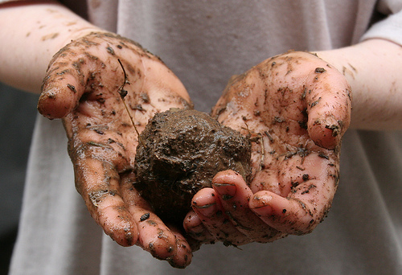
Modderwerpen
Benodigdheden:
- 14 hoelahoeps
- score bordjes: geplastificeerd papier met cijfers
- veel modder
Er wordt een veld uitgezet met twee keer zeven vakken (hoelahoep). De deelnemers maken met modder ballen en moeten zoveel mogelijk punten halen door in de vakken modderballen te gooien.

Estafettespel
Benodigdheden:
- kartonnen bekertjes
- pionnen
- veel modder
De teams stellen zich op in een rij over het veld. De voorste krijgt een bekertje en een emmer met water. De spelers moeten over een parcour rennen en bij een volgende pion het bekertje met water doorgeven aan een teamgenoot. Op het eind wordt een bekertje geleegd in een lege emmer. Deze emmer staat aan het eind van een modderbaan. Door in een bepaalde tijd rondjes te mogen rennen in estafette formatie kan er bij het einde van het spel gekeken worden wie het meeste water in z'n emmer heeft zitten.

Vlaggenroof
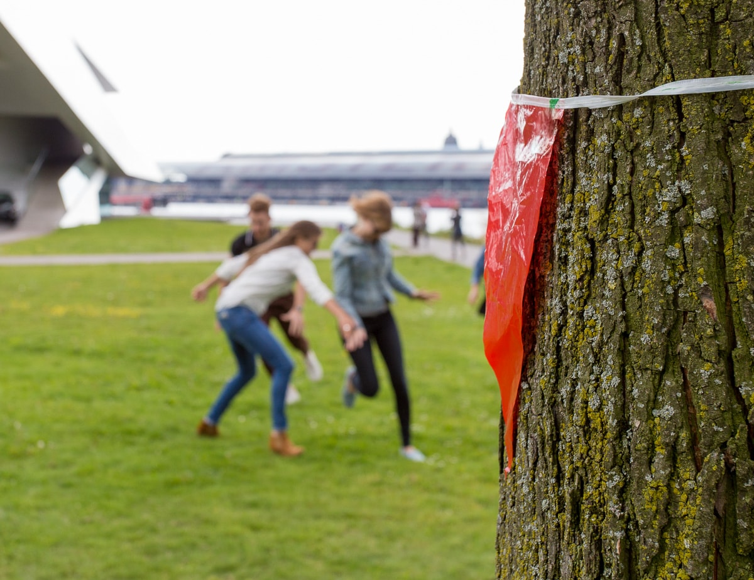
Benodigdheden:
- pion
- verjaardagsvlaggetje
- linten
- veel modder
Twee gelijke groepen strijden tegen elkaar, in eigen vakken (afgezet door linten) in de modder om elkaars vlag te bemachtigen.
De vlag zit in het andere vak om een boom gebonden of staat in het andere vak in een pion. Het is de bedoeling om de tegenstander hun vlag mee te nemen naar je eigen kamp.
Als de deelnemer wordt aangetikt in ‘vijandelijk’ gebied, dan ben je af. Het eerste team dat het klaarspeelt om de vlag van de tegenstander te stelen, heeft gewonnen.

Kwalleballen
Benodigdheden:
- 2 jute zakken
- 2 teilen
- water
- veel Modder
Kwalleballen, is een soort rugby-spel, maar dan met een jute zak gevuld met modder. Als goals heb je teilen met water.
Het doel is natuurlijk het deponeren van de jutezak in de teil aan de overkant. Om te voorkomen dat de tegenstander scoort, probeer je op allerlei manieren die jutezak af te nemen.
Spelregels: Je mag de jutezak altijd afpakken van iemand. Tackelen is toegestaan volgens de rugby regels: je slaat je armen om de middel van de tegenstander. Tackelen door aan benen te hangen mag absoluut niet. Het is wel toegestaan om iemand met de schouders te duwen en zo proberen hem uit evenwicht te brengen. De spelers mogen de zak altijd overgooien naar iemand anders, maar het is niet toegestaan de zak naar voren te gooien: alleen naar achter gooien is toegestaan. Bij overtredingen mag de andere partij uitnemen.
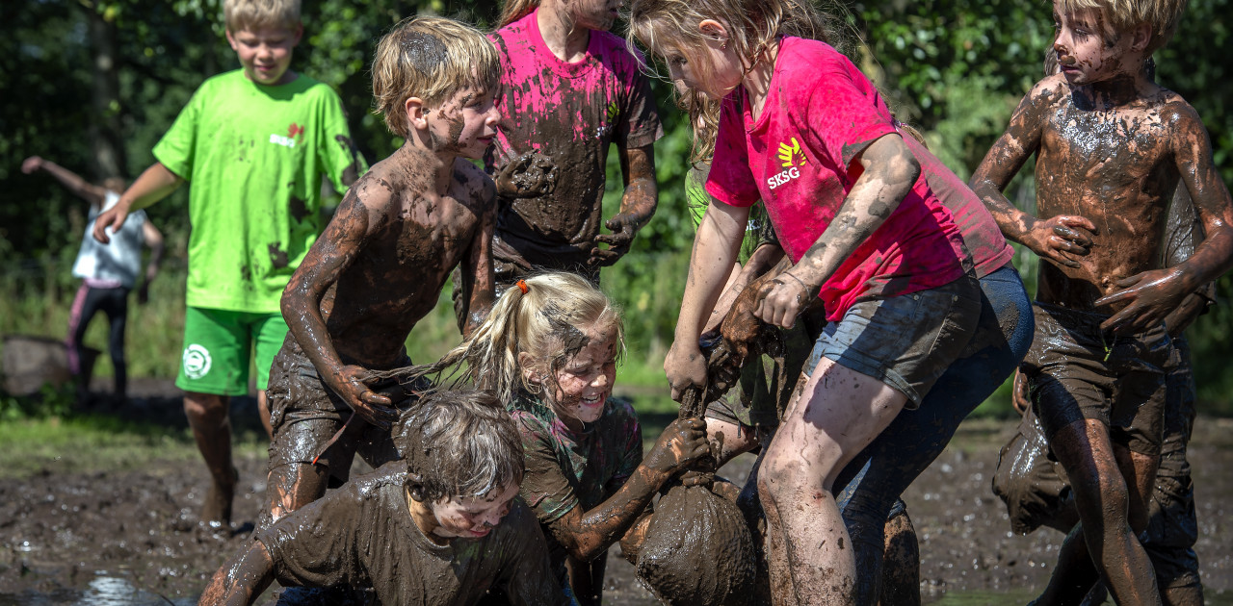

Schoon worden
Na de activiteiten kan iedereen zich gaan douchen en wassen. Dit kan in wasbakken, zwembadjes of met behulp van een douche installatie. Ook kan er een watergevecht plaatsvinden.

Prijs
Eind van de dag worden de activiteiten afgesloten met een prijsuitreiking. Bij de prijsuitreiking krijgt ieder kind een prijsje, een certificaat voor Moddermonster. Niemand wordt overgeslagen.
Als extra stimulans is er voor de drie vieste kinderen en drie smerigste pedagogisch medewerkers een extra prijs in de vorm van een beker of medaille.

Hoofdstuk 4: Materiaal

Algemeen
- 8 Plastic mapjes (uitgeprinte activiteit en plattegrond)
- 5x Uitgeprint Draaiboek
- Iedere activiteit-uitleg uitgeprint en geplastificeerd bij de activiteit
- Plattegrond 4 x uitprinten op A3
- 1 Stopwatch per activiteit (mobiel)
- Afzetlinten
- Muziekinstallatie + microfoon
- 15 Pennen
- T-shirts van eigen SKSG
- Hesjes voor vrijwilligers (herkenbaarheid)
Modderwerpen
- Score bordjes → Groot whiteboard met stiften
- 14 Hoelahoeps
Vlaggenroof
- 2 Grote pionnen
- Verjaardagsvlaggetje
- Linten
Estafette
- 10 Kleine pionnetjes
- 50 Kartonnen bekers
Kwalleballen
- 4 Jutezakken
- 4 Teilen
- Lijst om score bij te houden
- Harde ondergrond of een grondzeil
- Modder (DonkerGroen)
- Water (grote tank vanuit DonkerGroen)
- Scorebord
Einde
- Certificaten
- +/- 500 Waterballonnen (biologisch afbreekbaar)
- Douches/waterslang/giertank met water: sproeien over de kids/zwembadjes/wasbakken

Hoofdstuk 5: takenoverzicht
Samen zorgen we voor een onvergetelijke dag met een prettige sfeer en kan er praatjes gemaakt worden met kinderen, ouders en begeleiders. Yasmee, Rianne, Youri en Matthijs zorgen voor ondersteunen bij de activiteiten gedurende de activiteiten.
Wie? | Wat?
Pedagogisch medewerkers | Komen met de kinderen en ondersteunen hen bij activiteiten  En zijn in het bezit van EHBO
Elte Hofman | Opening Event
Youri de Graaf | Start Event
Matthijs Numan | Fluitsignalen bij het ruilen van de activiteiten
Yasmee Alfons | Vliegende keep
Rianne Bekkema | Vliegende keep
Elte Hofman | Afsluiting (uitdelen certificaten)
Fotograaf | Foto’s van het event
Studiegenoot | Activiteit 1: Modderwerpen
Studiegenoot | Activiteit 2: Estafettespel
Studiegenoot | Activiteit 3: Vlaggenroof
Studiegenoot | Activiteit 4: Kwalleballen
Belangrijk
- Alle projectleden hebben een voorbeeldfunctie. De taak van iedereen is om iedereen op zijn gemak te laten voelen en met gepaste afstand een praatje te maken met kinderen, begeleiders en eventueel ouders van de kinderen.
- Tijdens de activiteiten is er voor de kinderen de mogelijkheid om meegebracht eten op te eten.
- Publiek is niet mogelijk mij het evenement, wanneer ouders komen mogen de kinderen een certificaat ophalen en naar huis gaan.

Hoofdstuk 6: Planning

Ter voorbereiding
Maandag 15 juni tot vrijdag 19 juni
SKSG-locaties: Ter voorbereiding op modderdag kunnen beide BSO locaties een vlag ontwerpen.
4 Eventury/Elte: Materialen bestellen.
Maandag 22 juni tot Vrijdag 26 juni
4 Eventury/Elte: Materialen controleren of alles aanwezig is.
4 Eventury/Elte: Iedere activiteit + plattegrond uitprinten en in een hoesje steken en een pen toevoegen.

Maandag 29 juni
Kinderen van SKSG worden op 29 juni om 15.15 verwacht op locatie oranje. Het adres van de locatie is Prinsesseweg 44 9717 BK te Groningen. Zij komen hier samen met hun begeleiders in een groen of paars t-shirt. Het t-shirt geeft aan in welke leeftijdscategorie ze horen (4 tot met 6 jaar: groen. 7 tot en met 12 jaar: paars). Dit is voor de pedagogisch medewerkers en de organisatoren overzichtelijk.
Voor kinderen die meedoen, geldt dat ze kleding aandoen die vies mag worden! En dat ze een tas mee hebben met een schone handdoek en schone, droge kleding. Kinderen krijgen geen drinken en eten van ons i.v.m. de corona crisis. Dit mogen zij wel zelf meenemen en opeten.
Spellen worden door studenten van Hanze aangestuurd, omdat zij de kinderen niet kennen is het handig dat pedagogisch medewerkers van de eigen groepen ondersteunen. Zij kennen de kinderen het beste en weten waar zij hulp nodig hebben of een standje kunnen krijgen.
Kinderen kunnen opgehaald worden door de ouders rond 17:00/17:15. Bij het weggaan ontvangen kinderen een certificaat voor vieste Moddermonster van Elte.
Hoe laat? | Wat? | Wie | Doel | Check
13:30 | 4 Eventury aanwezig | Elk projectlid + studiegenoten,  Elte Hofman | Alles doorspreken en laatste check op alles
13:45 | Klaarzetten evenement | Elk projectlid + studiegenoten | Alle activiteiten klaarzetten en start gereed maken
15:30 | Opening Modderdag | Elte Hofman | Start van Modderdag
15:20 | Uitleg Modderdag | Youri de Graaf | Uitleg over de gehele dag
15:45 | Begin ronde 1 | Matthijs Numan | Fluitsignalen + coördinerende taak
 | Spel 1 | Studiegenoot | Groep 1: uitleg spel + uitvoeren
 | Spel 2 | Studiegenoot | Groep 2: uitleg spel + uitvoeren
 | Spel 3 | Studiegenoot | Groep 3: uitleg spel + uitvoeren
 | Spel 4 | Studiegenoot | Groep 4: uitleg spel + uitvoeren
16:15 | Begin ronde 2 | Matthijs Numan | Fluitsignalen + coördinerende taak
 | Spel 1 | Studiegenoot | Groep 2: uitleg spel + uitvoeren
 | Spel 2 | Studiegenoot | Groep 1: uitleg spel + uitvoeren
 | Spel 3 | Studiegenoot | Groep 4: uitleg spel + uitvoeren
 | Spel 4 | Studiegenoot | Groep 3: uitleg spel + uitvoeren
16:45 | Douchen met Tuinslang | Studiegenoot met eigen groep | Kinderen schoonspoelen
17:00 | Prijsuitreiking | Elte Hofman | Prijs voor het vieste kind + begeleider en ieder kind een certificaat
17:30 | Evaluatie en opruimen | Elk projectlid | Het evalueren van de dag zelf en de tips en de tops bespreken

Hoofdstuk 7: Plattegrond

Hier vindt je de plattegrond van de desbetreffende locatie waar het evenement gehouden wordt. Het deel wat omlijnd is met het rode vierkant is het deel waar de modderpoel gemaakt wordt. We willen de modderpoel op één plek houden zodat er maar op één plek met modder gekliederd wordt.
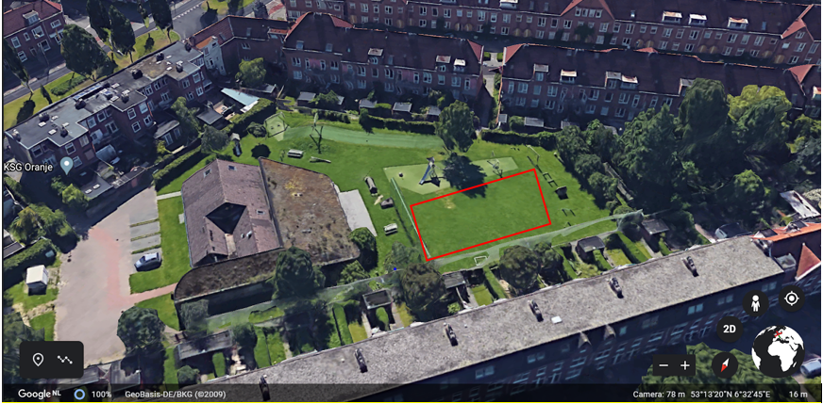

Hoofdstuk 8: Marketing en PR

Voor PR proberen we verschillende kranten en social media kanalen te benaderen. Doordat er vele evenementen zijn afgelast i.v.m. het corona virus heeft ons evenement nu stukken meer aandacht omdat dit een evenement voor kinderen is. Op die manier proberen we toenadering te zoeken bij bijvoorbeeld OOG Groningen, RTV Noord, Sikkom, DVHN en andere sociale media kanalen. Er zal hierbij een uitnodiging moeten komen voor de pers. En daarvoor zal een persbericht gemaakt moeten worden.

PERSBERICHT 10-05-2020
SKSG – Hanzehogeschool Groningen
SKSG Modderdag 2020
Op maandag 29 juni zal in Groningen de SKSG Modderdag 2020 plaatsvinden. De modderdag is bedoeld voor kinderen van verschillende locaties van de SKSG kinderopvang. Het is een vervolg op de modderdag van 2019.
De Modderdag bestaat uit een middag vol spellen voor kinderen van verschillende locaties van SKSG. Deze wordt georganiseerd op de locatie Oranje. Vanuit verschillende locaties komen groepen kinderen deelnemen aan de Modderdag, om hier spellen en sporten te doen, uiteraard allemaal in de modder. Vorig jaar doken ruim 150.000 kinderen op 3.100 locaties de modder in. Kinderen hebben een geweldige middag en kunnen lekker ravotten in de modder. Achteraf worden ze netjes schoongespoeld en ontvangen een certificaat.
Dat kinderen moeten bewegen is van groot belang, maar we denken hierbij zeker om de veiligheid, vooral tijdens de corona-crisis.
- - - - - - - - - - - - - - - - - - - - - - - - - - - - - - - - - - - - - - - - - - - - - - - - - - - - - - - - - - - - -- - - - - - - - - - - - - -
NOOT VOOR DE REDACTIE - NIET VOOR PUBLICATIE
Voor meer informatie kunt u contact opnemen met de klantenservice van 4 Eventury:
E-mail: 4eventury@gmail.com
Tel: 06 31 33 91 41
Matthijs Numan

Bijlage

Aanmelden

Aanmelden kan vanuit een nieuwsbrief van SKSG met de link die verzonden wordt door SKSG:
Modderdag is voor locatie Paleis en Oranje.
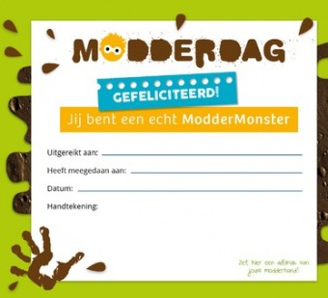
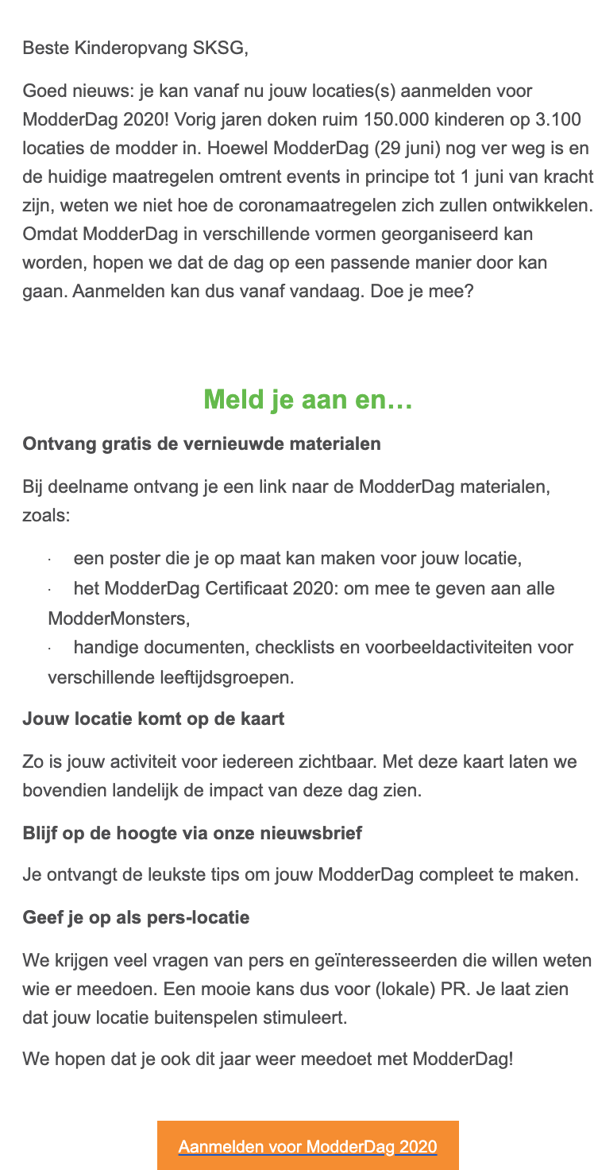
https://www.ivn.nl/modderdag/aanmelden?utm_source=nieuwsbrief&utm_medium=email&utm_campaign=think_modderdag_april2020
Vermelding op de website:
Meld je aan voor ModderDag 29 juni 2020. Omdat ModderDag in verschillende vormen georganiseerd kan worden, hopen we dat de dag, in deze tijd van coronamaatregelen, op een passende manier door kan gaan.
Indien het RIVM te zijner tijd nog striktere coronamaatregelen oplegt, treffen we uiteraard voor alle locaties een oplossing. Denk aan het offline halen van de kaart.
ModderDag organiseer je zelf. Als school, gastouder, kinderdagverblijf, BSO, bezoekerscentrum: iedereen die het spelen van kinderen in de natuur belangrijk vindt kan zich aansluiten bij ModderDag.
Wat krijg je bij aanmelding
- Bij deelname ontvang je een link naar de ModderDag materialen 2020, zoals een poster en flyer die je op maat kan maken voor jouw locatie.
- Een handige checklists en activiteiten voor verschillende leeftijdsgroepen.
- Zichtbaarheid op de website en op de kaart van deelnemende locaties.
- Ook ontvang je dan de ModderDag nieuwsbrief met tips en inspiratie.
- Na afloop delen wij de resultaten met je en volgend jaar nodigen we je weer uit om deel te nemen.
Meld je locatie(s) aan
Doe je mee met meerdere locaties, bijvoorbeeld vier locaties, dan vragen we je ze alle vier apart aan te melden.
Grote organisaties (meer dan 50 locaties) kunnen gebruik maken van onze centrale aanmeldprocedure, neem hiervoor contact op met de IVN servicedesk via info@ivn.nl.

